结构框图

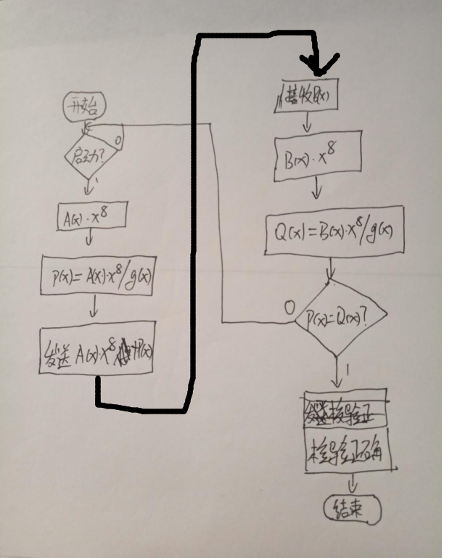

解释：左边P(X)为程序中的Px_t。右边P(X)为程序中的Px_r;

程序流程图

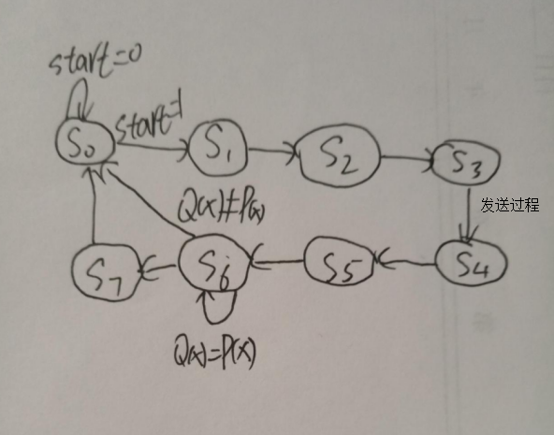

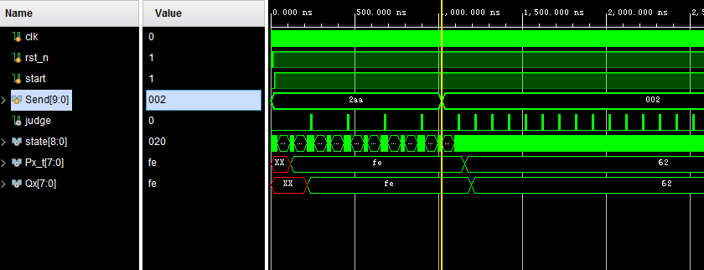

Px_t 、Qx为发送前后的验证码。

该验证码可以自己用发送值计算验证正确与否。

注：因为用IP核模拟输入输出，所以如果要仿真 把部分一的前面注释去掉，部分二的前面

加上注释。

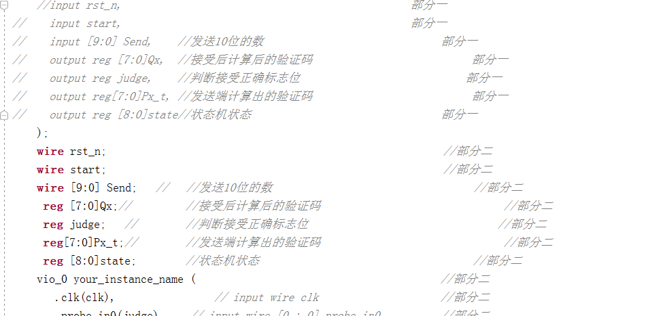

注：下载文件在CRC-new.run->simpl 里和 vio 里

